Nyomkarima magassága Height of wheel flange (m, 1.ábra)
Nyomkarima szélessége Width of wheel flange (10 mm-el a futókör átmérő felett) (n_{a}, 1.ábra)
Nyomkarima meredeksége Gradient of wheel flange (β, 1.ábra)
Kritikus érintőpont távolság Critical touch point distance (q_{r}, 1.ábra)
Futókör kopásának nagysága az elméleti profilhoz képest The size of running round wear compared to the theoretical profile (Kifutás, 2. ábra)

A nyomkarima külső és belső homlokfelületének kopása (külön-külön) az elméleti profilhoz képest (a és b méret, 2.ábra) The inner and outer wheel flange surface wear (separately) compared to the theoretical profile.

BKV Zrt-nél kétféle villamos profilt, és egyféle fogaskerekű profil van rendszeresítve, ezen elméleti profilok kezelése szükséges.
At BKV Zrt uses two tram profile, and a rack-railway profile, it is necessary the treatment of these theoretical profiles.

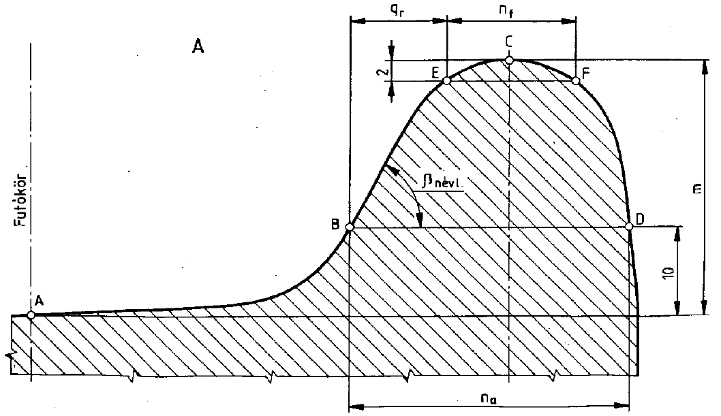
1. ábra

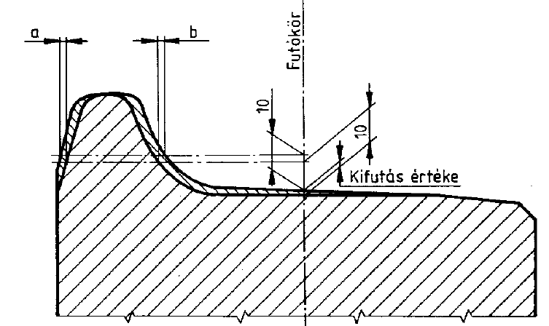
2. ábra

